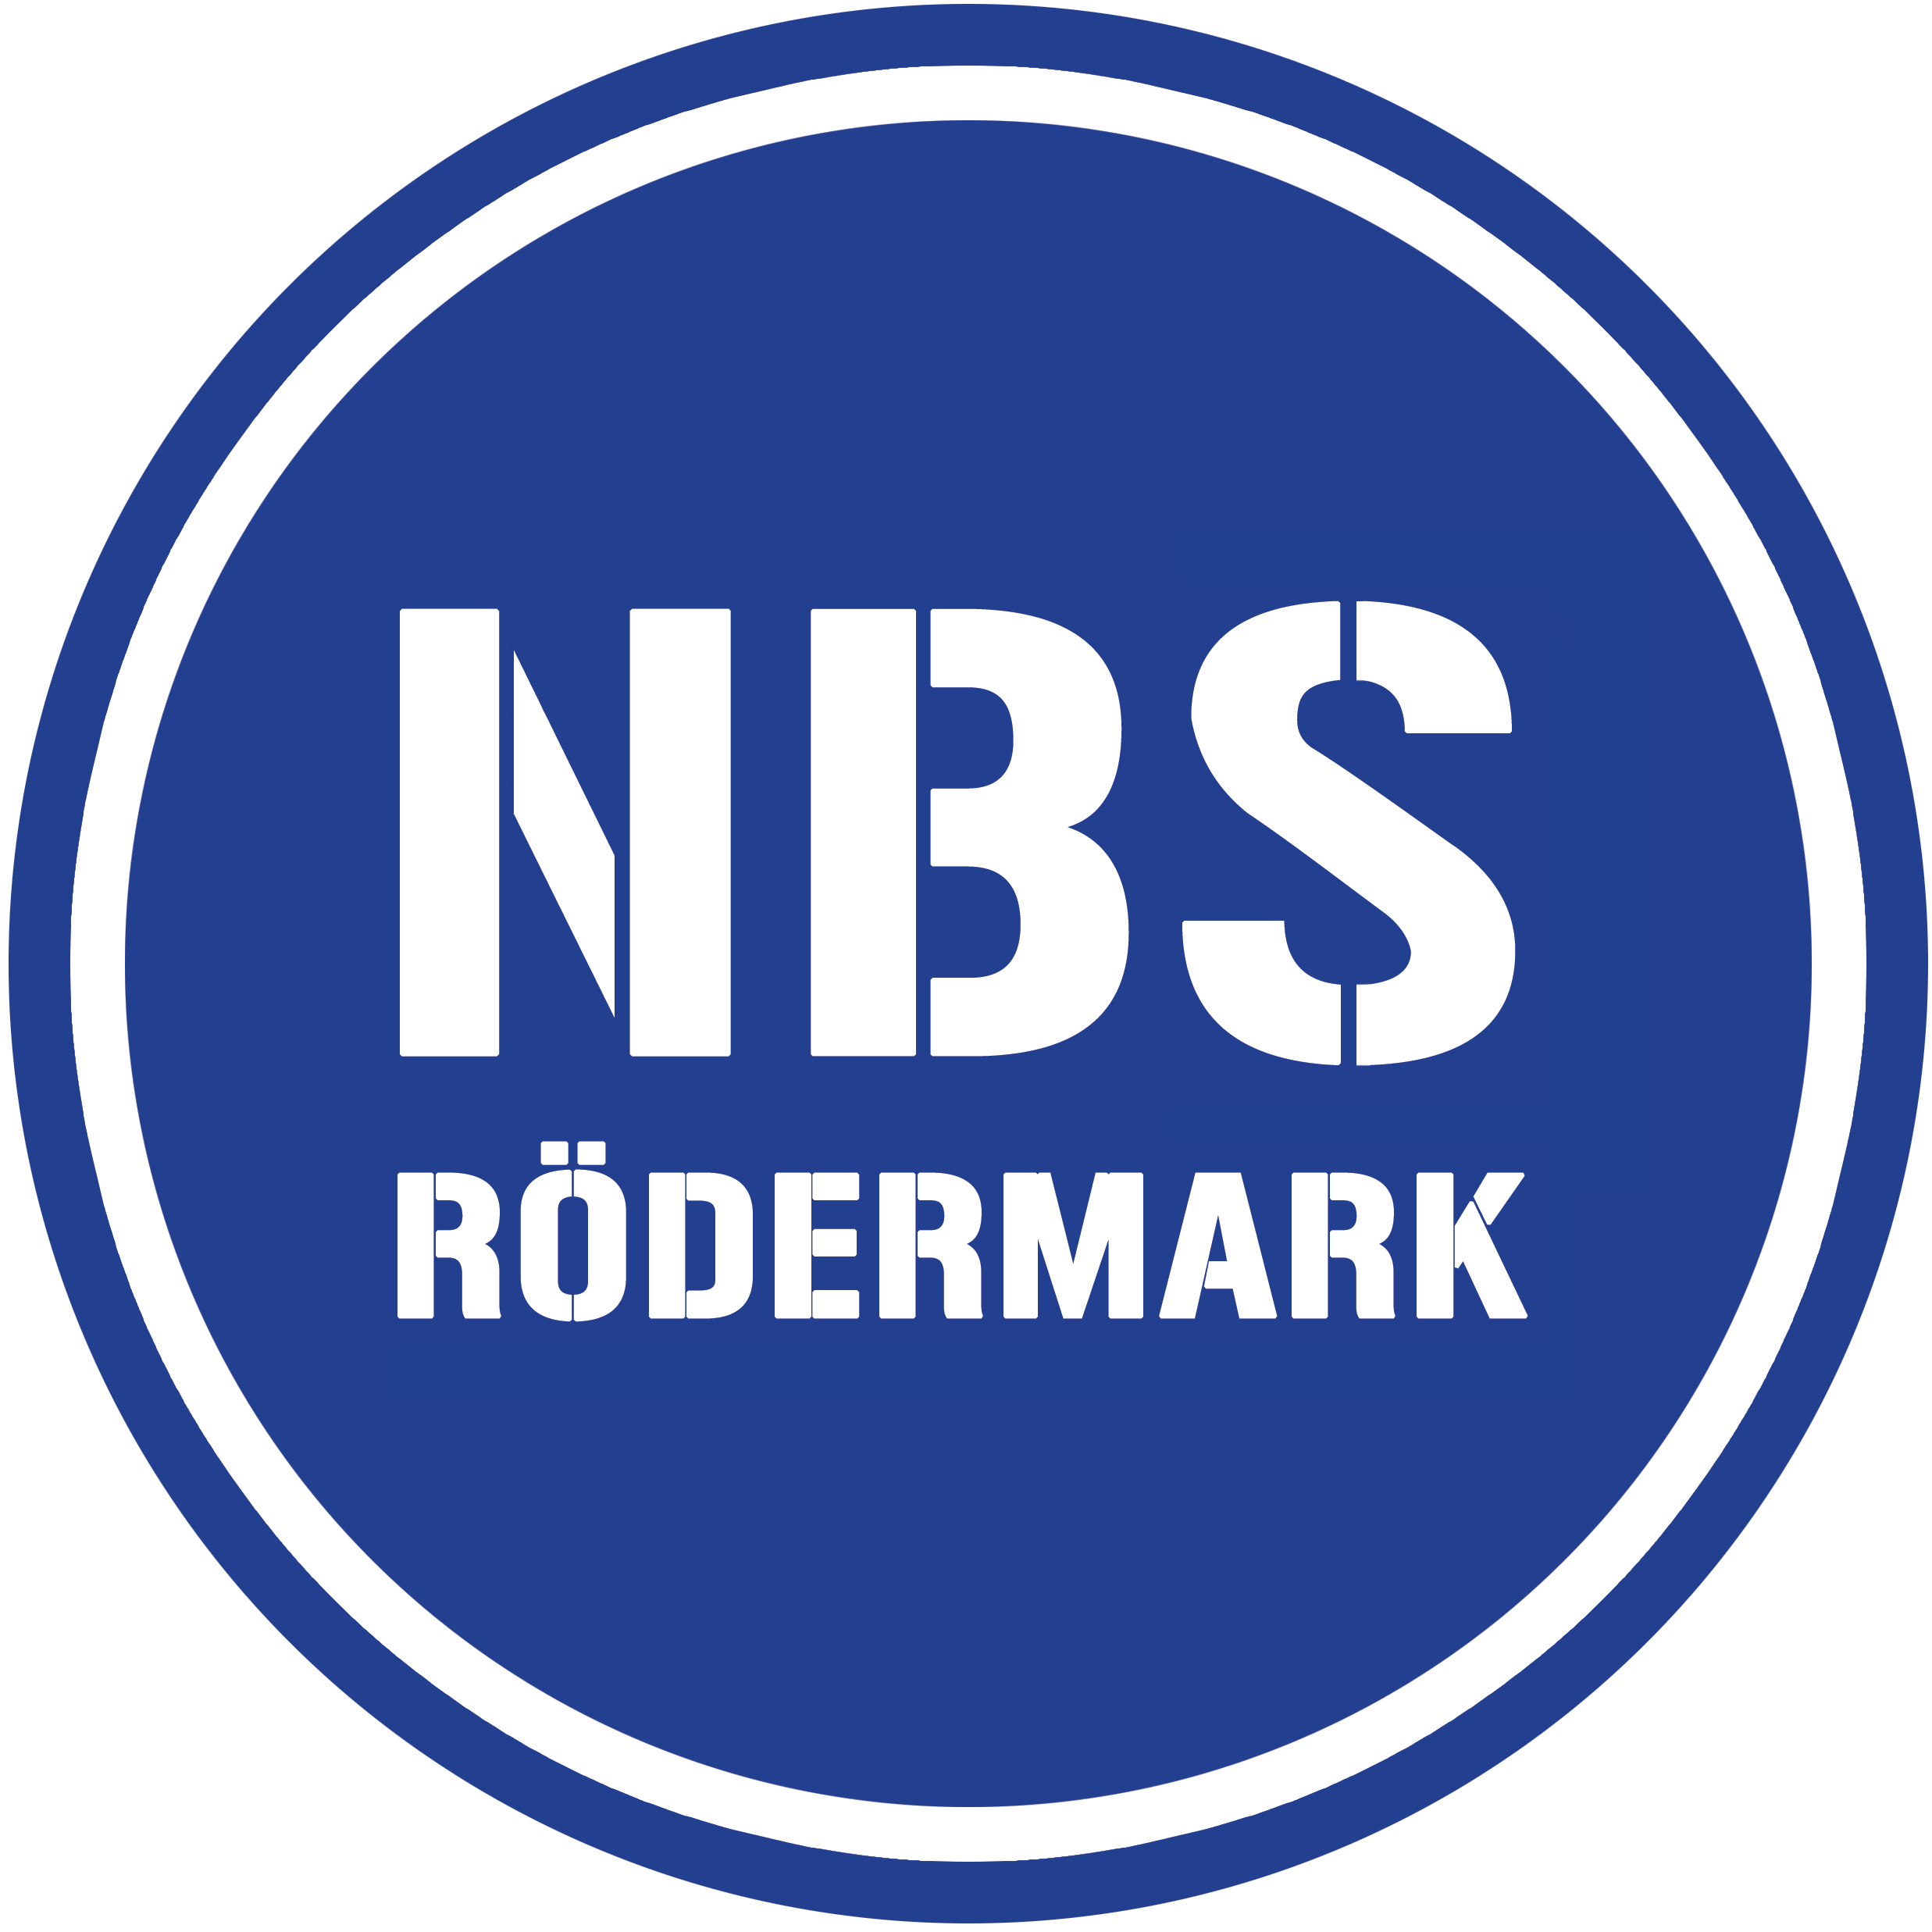

Verbindliche Anmeldung zum freiwilligen Impftermin an der NBS

Hiermit melde ich mich / meine Tochter / meinen Sohn / folgende Familienmitglieder verbindlich an:

Bitte kreuzen Sie für jede Person an, ob Sie einen oder beide Termine wahrnehmen und welche Impfung Sie für die jeweilige Person wünschen. Wenn Sie nur eine Impfung benötigen (also nur Zweit- oder Drittimpfung) können Sie einen Termin wählen.
Bitte geben Sie die Anmeldung bis spätestens 17.11.2021 im Sekretariat ab. Danke!
Sobald die Anmeldung abgeschlossen ist, erstellen wir einen Zeitplan und veröffentlichen ihn.

1. | ________________________________  Name, Vorname  _____________ ___________  Geburtsdatum ggf. Klasse | O 23.11.2021  O 16.12.2021 | O Erst- und Zweitimpfung  O nur Zweitimpfung  O Drittimpfung (sog. „Booster“-Impfung, die zweite Impfung muss 6 Monate vorher erfolgt sein)
2. | ________________________________  Name, Vorname  _____________ ___________  Geburtsdatum ggf. Klasse | O 23.11.2021  O 16.12.2021 | O Erst- und Zweitimpfung  O nur Zweitimpfung  O Drittimpfung (sog. „Booster“-Impfung, die zweite Impfung muss 6 Monate vorher erfolgt sein)
3. | ________________________________  Name, Vorname  _____________ ___________  Geburtsdatum ggf. Klasse | O 23.11.2021  O 16.12.2021 | O Erst- und Zweitimpfung  O nur Zweitimpfung  O Drittimpfung (sog. „Booster“-Impfung, die zweite Impfung muss 6 Monate vorher erfolgt sein)
4. | ________________________________  Name, Vorname  _____________ ___________  Geburtsdatum ggf. Klasse | O 23.11.2021  O 16.12.2021 | O Erst- und Zweitimpfung  O nur Zweitimpfung  O Drittimpfung (sog. „Booster“-Impfung, die zweite Impfung muss 6 Monate vorher erfolgt sein)

Die nötigen, vollständig ausgefüllten Unterlagen sowie den Impfpass (sofern vorhanden, keine Bedingung!) bringe ich zur Impfung mit.

_________________________________________
Datum, Unterschrift

